

UAI- UNIVERSIDAD ABIERTA INTERAMERICANA

FACULTAD DE TECNOLOGÍA INFORMÁTICA – Rosario-

Carrera: Ingeniería en Sistemas Informáticos

ANEXO 3 – Diagrama de clases



Docentes: Mg. Poncio Silvia – Ing. Alejandro Sartorio

Auxiliares: Ing. Luciana Semino – Ing. Guido Quadrini

Alumno: Sebastián A. Barreto – José Bernabe

## Diagrama de clases.

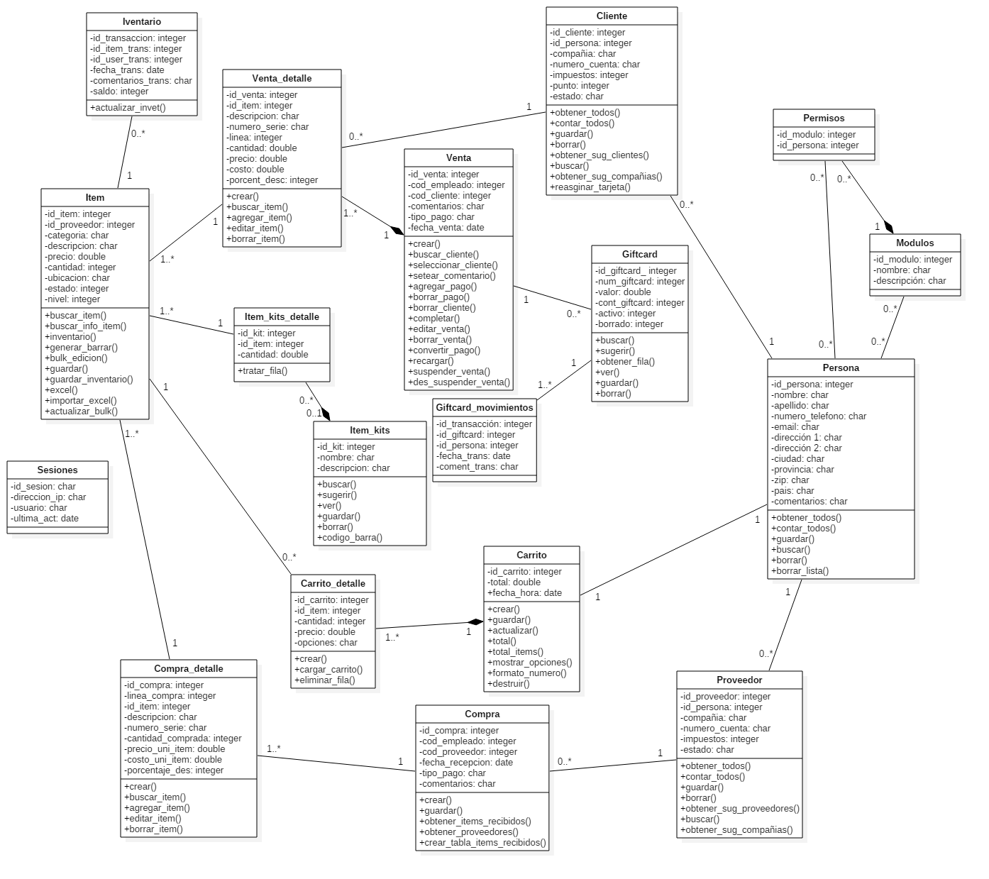

## Diagrama de clases ampliado.

